第二章：数据采集系统

1、数据采集系统是计算机与外部物理世界的桥梁，将被测对象（外部世界、现

场）的各种参量（可以是物理量，也可以是化学量、生物量等）通过各种传感器

和变送器做适当转换后，再经信号调理、采样、量化、编码、传输等步骤，最后

送到处理器进行数据处理、存储记录和显示打印过程。（记标红）。

2、数据采集系统由那几部分构成？各部分的作用是什么？

传感器、信号调理电路、采样/保持器、模数转换器、计算机及外设。

3、系统功能：数据采集、模拟信号处理、数字信号处理、开关信号处理

✓、二次数据计算、数据显示、存储、输出、人机交互

1. 主要性能指标：分辨率、精度、量程、采集速率、数据输出速率
2. 传感器组成：敏感元件、转换元件、测量电路
3. 仪表放大器工作原理

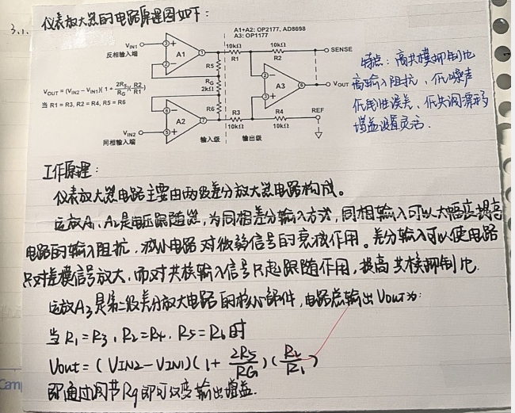

1. 微弱信号的指标特性、相关检测原理

指标特性：噪声系数、噪声系数

噪声系数：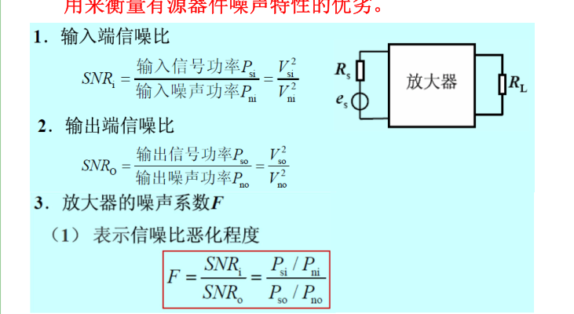

噪声系数：噪声因数 NF：NF =10 lg F (dB)

1. 相关检测原理：自相关检测、互相关检测

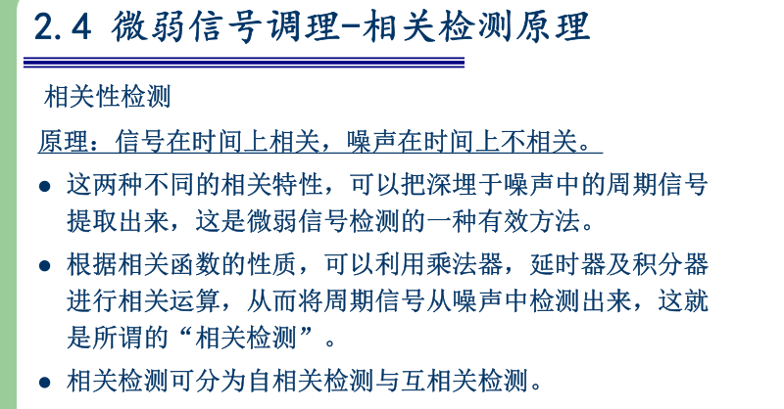

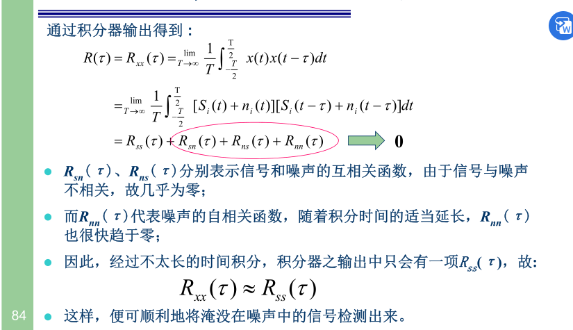

锁相放大器（基于互相关检测）

三大部分：信号通道、参考通道（参考通道信号和被检测信号频率相同）、相关器

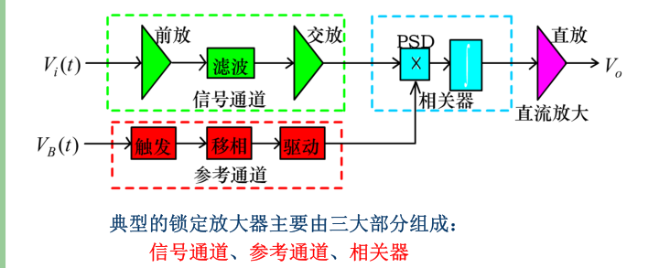

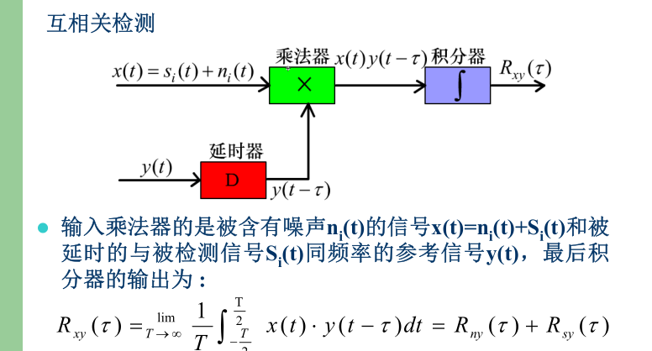

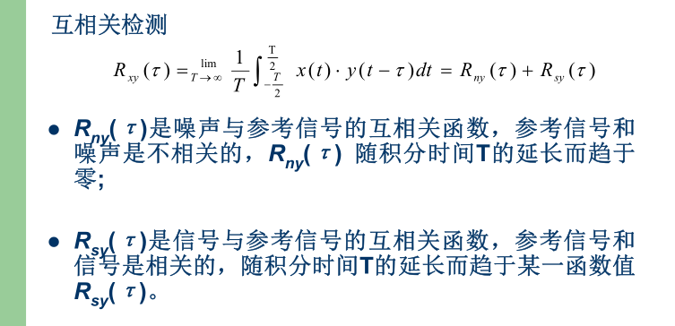

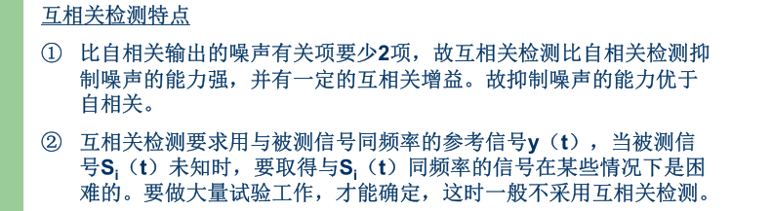

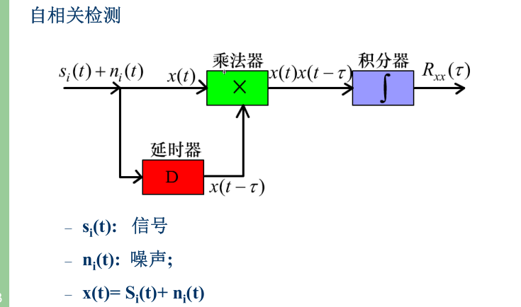

1. 模数转换器工作原理

步骤：模拟量输入-采样-保持-量化-编码-数字量输出

AD转换方法：逐次逼近法、双积分式A ／D转换法、电压频率转换法、并行比较式转换法

1. 信号类型：

模拟连续信号：对一切时间t（除有限个不连续点外）都有确定的函数值，这类信号称为连续时间信号，简称连续信号。

模拟离散信号：在不连续的瞬间t k 有确定函数值的信号，它是在连续信号上采样得到的信号。

数字序列信号：数字信号指自变量是离散的、因变量也是离散的信号，这种信号的自变量用整数表示，因变量用有限数字中的一个数字来表示。

开关信号：开关信号是非连续性信号，它有1和0两种状态，这是数字电路中的开关性质，表征当前的逻辑状态。

量化编码：原因：二进制代码位数有限，故在编码之前首先要对采样信号进行量化。

问题：存在量化误差，量化后的值与实际采样值不一致。

编码：单极性编码、双极性编码

11、通信方式：

计算机通信：并行传输、串行传输

串行通信：异步传输、同步传输

通信方式：单工模式、半双工模式和全双工模式

第四章

1、地球物理勘探的定义

地球物理勘探简称物探，是以岩矿石等介质的物理性质差异为物质基础，

利用物理学原理，通过观测和研究地球物理场的空间与时间分布规律以实现地

质、环境工程勘察和找矿的应用学科。

1. 地球物理勘探的分类

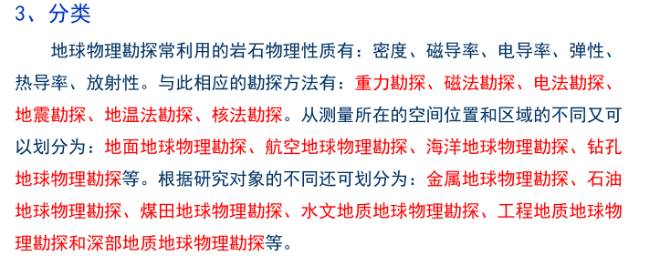

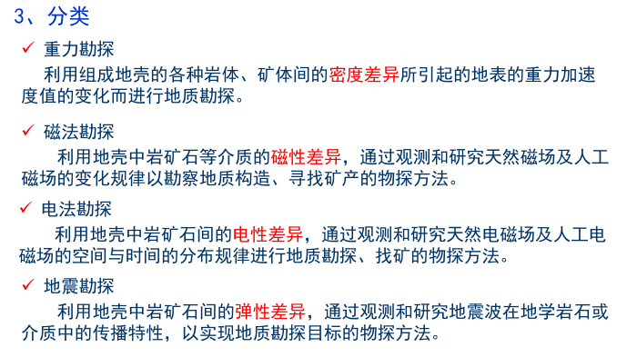

1. 电法勘探特点：三多两广

三多：可利用的物性参数多、可利用的场源多、方法种类多

两广：应用空间广、应用范围广

1. 视电阻率法的定义、电法勘探对电阻率分布情况的探测

定义：

地下介质的电性分布不均匀或者地面不水平时，计算所得的电阻率不再是地下某一岩层的真电阻率，而是地下介质的电性分布不均匀或者地面不水平时，计算所得的电阻率不再是地下某一岩层的真电阻率，而是电场影响范围内各种岩石电阻率和地形起伏的一种综合反映，称之为视电阻率

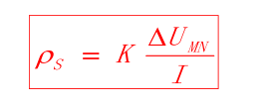

电法勘探对电阻率分布情况的探测：

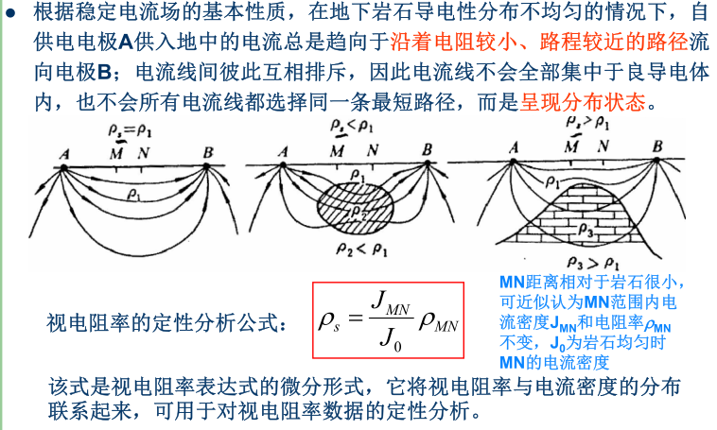

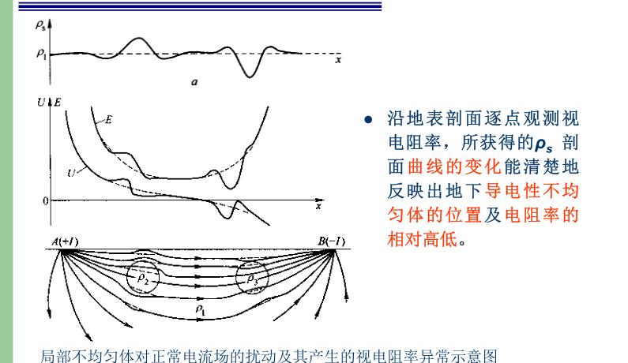

1. 电阻率法测量原理、常用测量装置、原理、装置系数与记录位置、

原理：以地壳中岩、矿石的导电性差异为物质基础，通过观测与

研究人工电流场的变化和分布规律，以解决地质问题的一组电法勘探

方法。

测量装置：

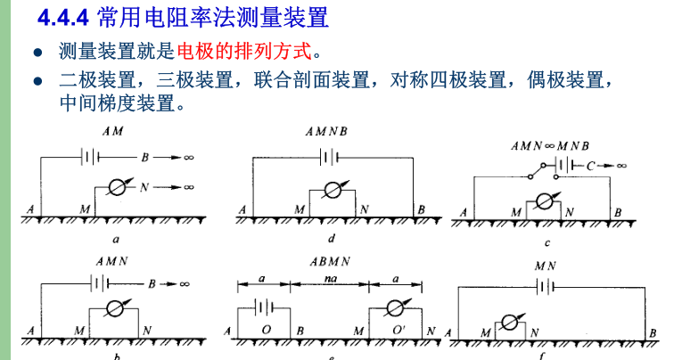

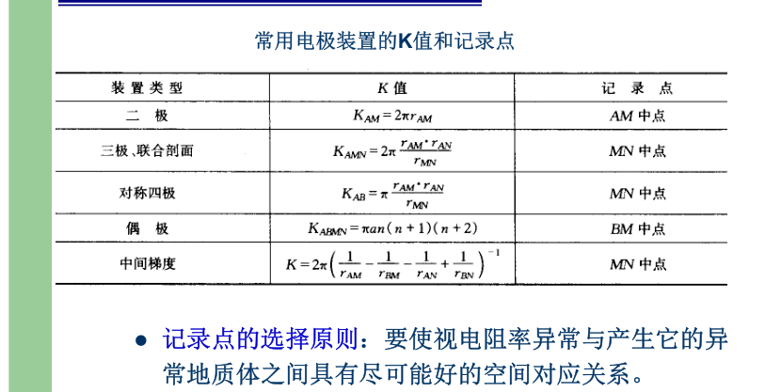

第五章

1. 磁法勘探分类：地面磁测、航空磁测、海洋磁测、井中磁测
2. 地磁场的组成与定义

定义：地球周围存在着磁场。存在于地球周围的具有磁力作用的空间，

称地磁场，它是由基本磁场，它是由基本磁场( 主磁场)、变

化磁场和磁异常三部分组成。

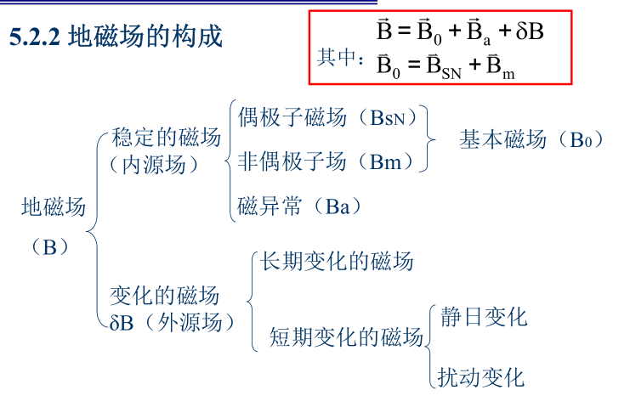

1. 岩、矿石按磁化特征分为逆磁性、顺磁性、铁磁性
2. 测力仪的发展历史：机械式磁力仪、质子磁力仪、超导磁力仪
3. 质子旋进仪的原理

